暨南大学本科实验报告专用纸
课程名称 计算机网络实验 成绩评定
实验项目名称 TCP/IP协议配置与网络实用命令 指导教师 潘冰
实验项目编号 实验项目类型 实验地点 室
学生姓名 蔡佳宏 学号 2019051095
学院 珠海校区智能科学与工程学院/人工智能产业学院 系 专业 信息安全
实验时间 2021 年 9 月 10 日 上 午～ 9 月 10 日 下 午
- 实验目的
  - 熟悉TCP/IP协议的配置；
  - 熟悉常见网络命令的使用；
  - 加深对TCP/IP协议的认识并对简单网络故障诊断和网络分析。
  - 进一步熟悉使用Wireshark捕获信息，初步了解ping 、tracert命令的工作过程。
  - 培养使用wireshark对网络工作过程进行跟踪分析的习惯，为计算机网络（和网络安全）课程的学习打下基础。
- 实验内容
  - 以Winodws 或linux系统为例，对TCP/IP协议进行安装和配置；
  - 利用ipconfig查看主机接口的配置，并理解其含义。
  - 利用route查看本机路由，并了解其含义。
  - 利用netstat查看当前主机上网络简介统计信息，了解其含义。
  - 利用ping对网络故障诊断与分析。用wrireshark分析其工作过程。
  - 利用tracet跟踪数据包在传输过程中经过的路径。用wrireshark分析其工作过程
- 实验器件、仪器和设备
主要仪器设备：PC机
实验环境：Windows下，网络链接为手机开的热点。
- 实验步骤和测试分析
- 内容一
- 对TCP/IP协议进行安装和配置
由于Windows已经默认安装了TCP/Ipv4和TCP/Ipv6协议，下面对协议进行配置：
  - 打开cmd输入ipconfig/all获取本机网络信息
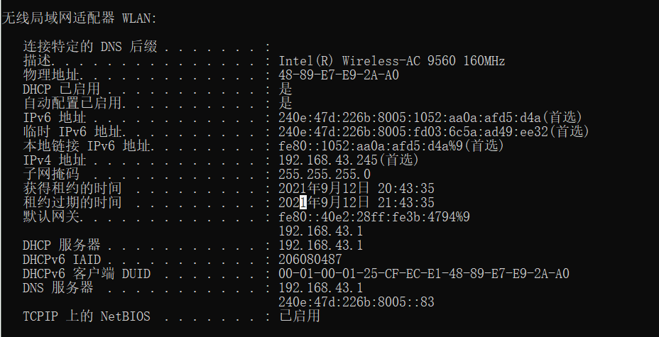
  - 通过 控制面板->网络和 Internet->网络连接->属性->TCP/Ipv4协议配置页面
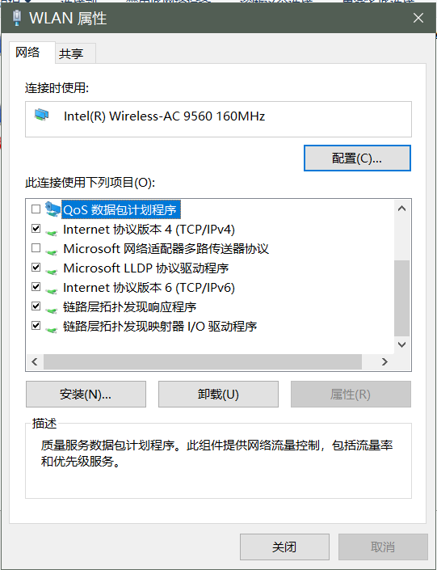
  - 输入获取到的子网掩码、默认网关、dns服务器，dns备用服务器填谷歌的8.8.8.8，ip地址填192.168.43.10
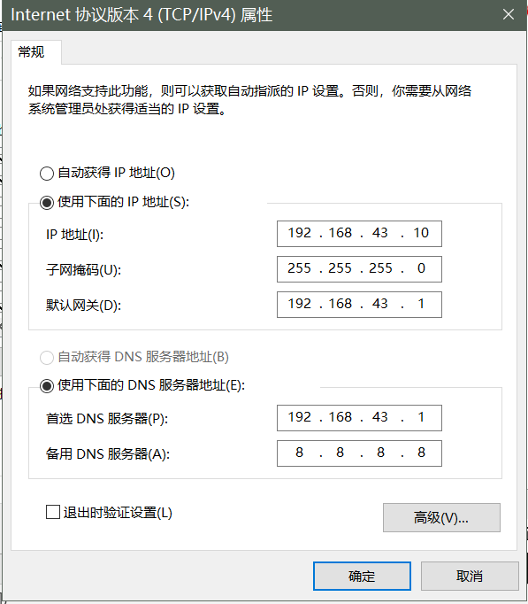
  - 通过cmd的ping命令ping一下www.baidu.com，发现能ping通
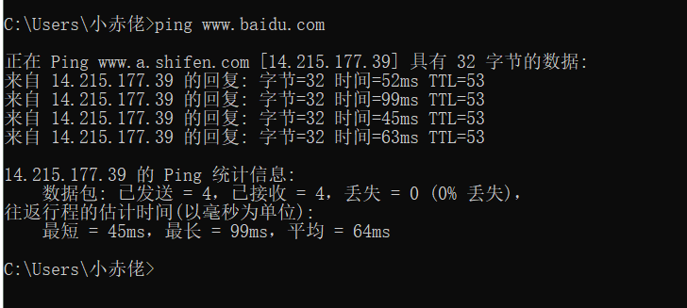
- 利用ipconfig查看主机接口的配置，并理解其含义
  - 打开cmd输入ipconfig/all获取本机网络信息
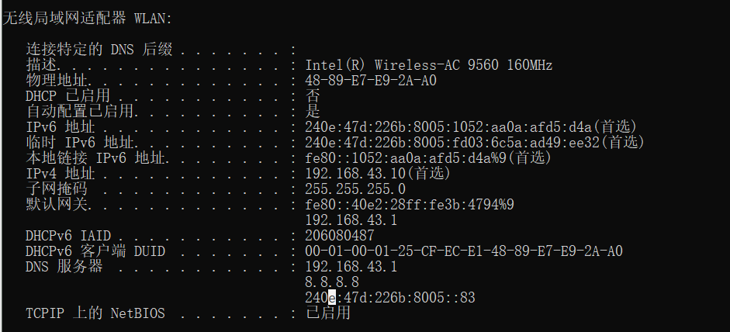
    - 描述所指的Intel(R) Wireless-AC 9560 160MHz是指本机的无线网卡。物理地址是指Mac地址。DHCP是指动态主机配置协议,启用则表示DHCP服务器就会根据DHCP协议给客户端分配IP。接下来是ipv6及ipv4相关的信息。子网掩码用来得到IP中的网络地址。租约时间表示我们能使用DHCP客户端此次获取到的IP地址的时间。默认网关是指默认指定的网关。接下来是DHCP服务器的相关信息。然后是DNS服务器地址。
    - 如图，ipv6地址为240e开头，代表可使用ipv6。
- 利用route查看本机路由，并了解其含义。
  - 打开cmd输入route获取本机路由信息
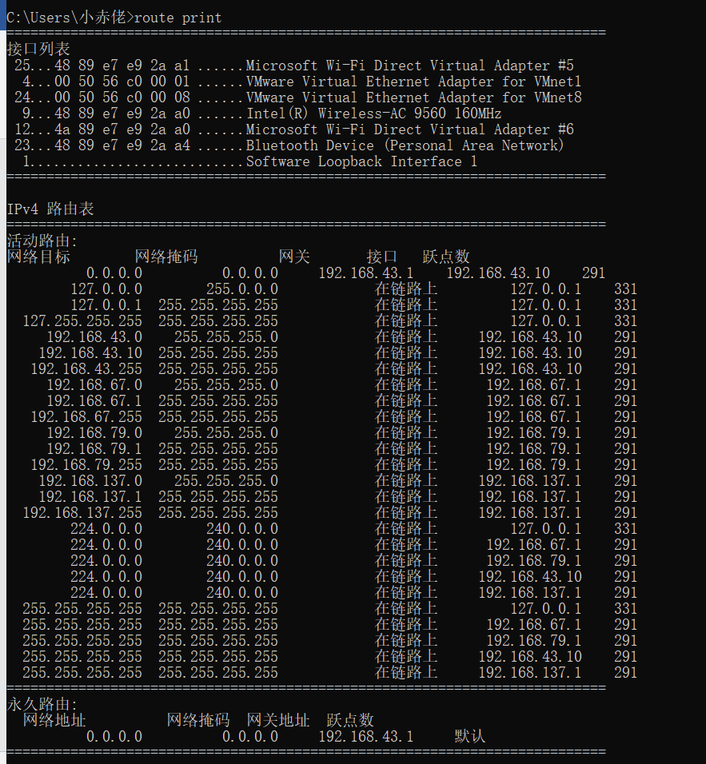
    - 接口列表列举了本机网络接口。当遇到相应网络目标的数据包通过相应的接口发送出去。
    - 路由表第一行为缺省路由，表示当一个数据包的目的网段不在你的路由记录中，这个数据包就可以交付给下一个路由器处理。
    - 第二行是本地环路，127.0.0.0这个网段内所有地址都指向自己机器。
- 利用netstat查看当前主机上网络简介统计信息，了解其含义。
  - 打开cmd输入netstat查看当前主机上网络简介统计信息
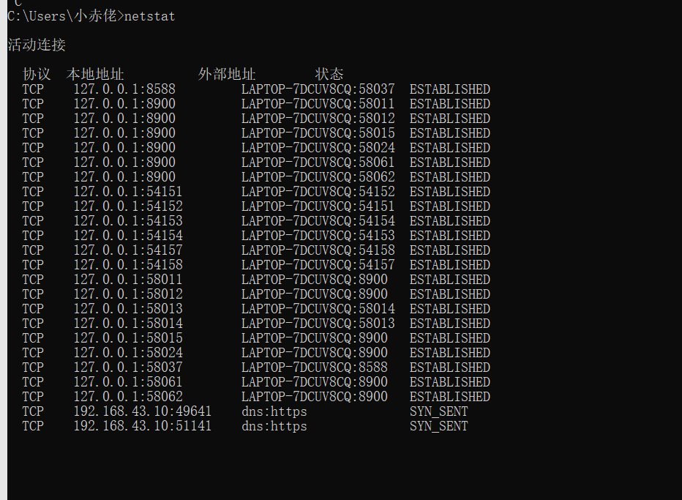
    - 本地地址中127.0.0.1:8588表示监听本机的loopback地址的8588端口，下面类似。192.168.43.10:49641表示监听192.168.43.10地址下的49641端口。
    - 外部地址表示与本机端口通信的外部socket，表示方式和本地地址类似。
    - 状态中ESTABLISHED代表一个打开的连接，双方可以进行或已经在数据交互了。SYN_SENT代表在发送连接请求后等待匹配的连接请求。LISTEN表示侦听来自远方TCP端口的连接请求。SYN_RECV表示在收到和发送一个连接请求后等待对连接请求的确认等等共11个状态。
- 利用ping对网络故障诊断与分析。用wrireshark分析其工作过程。
  - 错误示范：
将网关故意改错
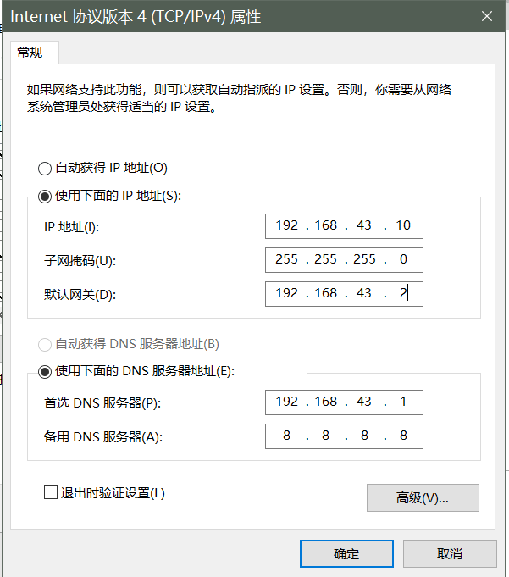
ping一下www.baidu.com
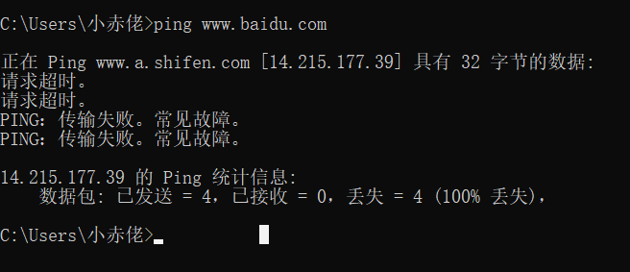
发现ping不通。接着ping一下网关
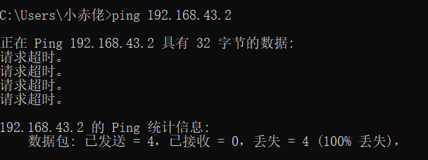
发现ping不通，ping一下自己
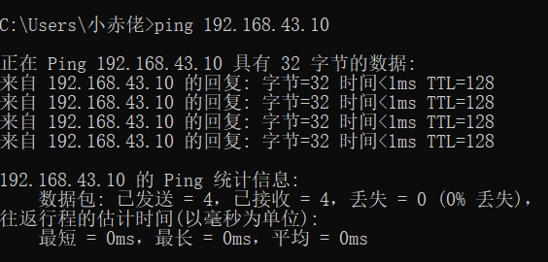
发现ping对了，则为网关错误。
  - 正确示范
将网关改回192.168.43.1，ping一下www.baidu.com
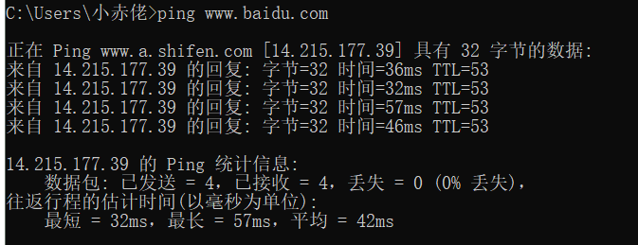
问题解决。
  - wireshark初步分析该命令的工作过程
打开wireshark并设置好过滤器，然后ping一下www.baidu.com
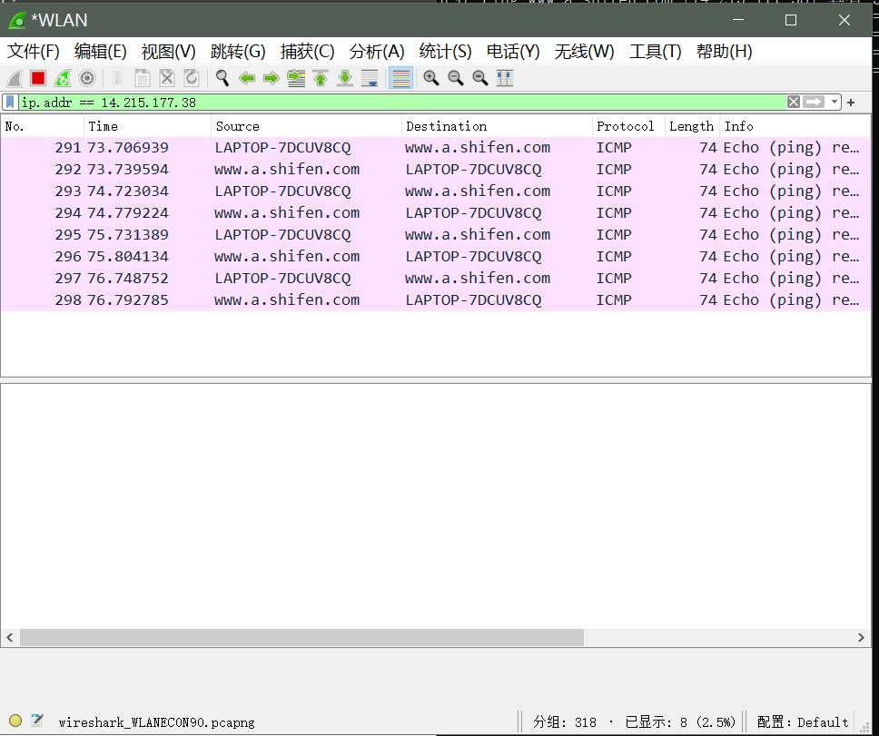
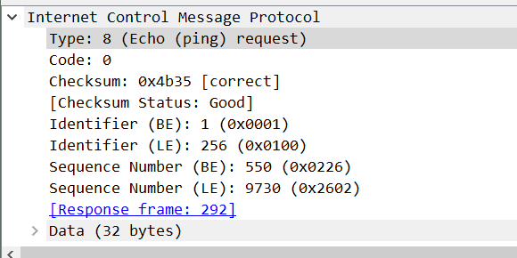
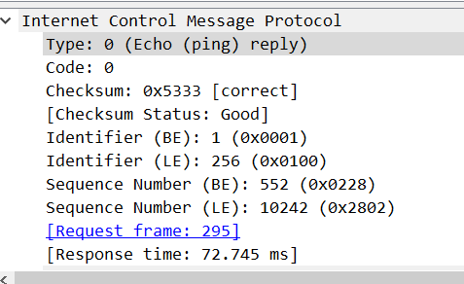
如图，每一个数据包都是ICMP包，每一个通过我们的主机发出去的都是类型8，百度服务器发给我们的都是类型0的数据包。而序号依次增加。
- 利用tracert跟踪数据包在传输过程中经过的路径。用wrireshark分析其工作过程
  - 打开cmd输入tracert,由于直接输入tracert www.baidu.com 会将地址解析为主机名，所以太慢了，我们输入tracert -d www.baidu.com 则会快很多
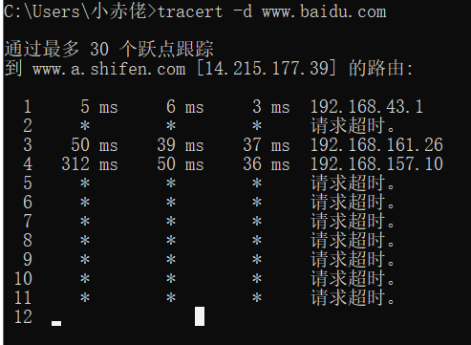
  - 查看wireshark
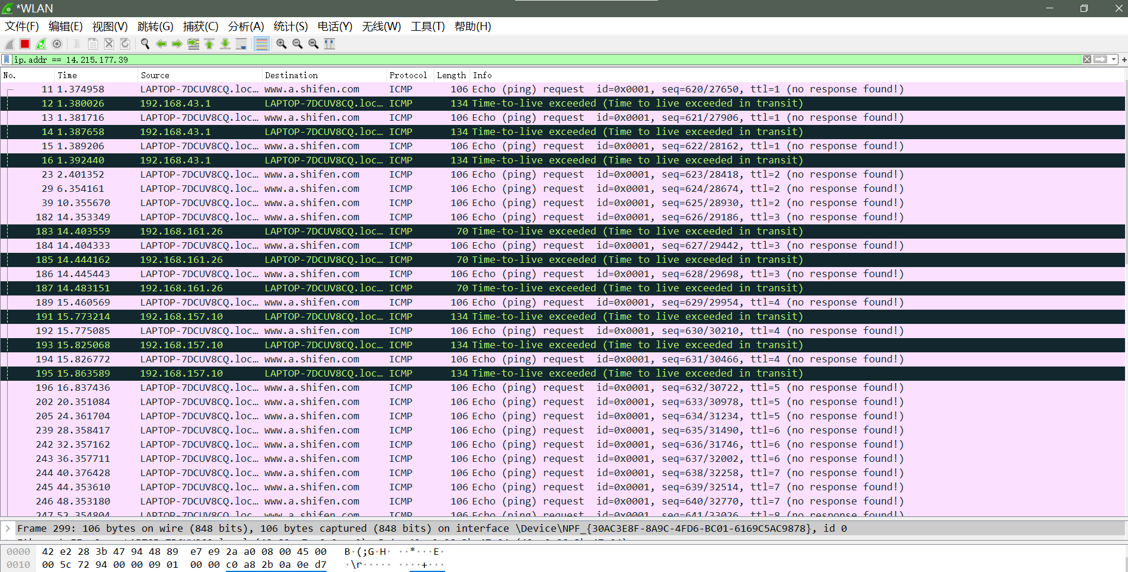
  - tracert命令首先会发送一个ttl为1的ICMP包，遇到下一个路由导致ttl-1=0，此包丢失。送回一个「ICMP time exceeded」消息。
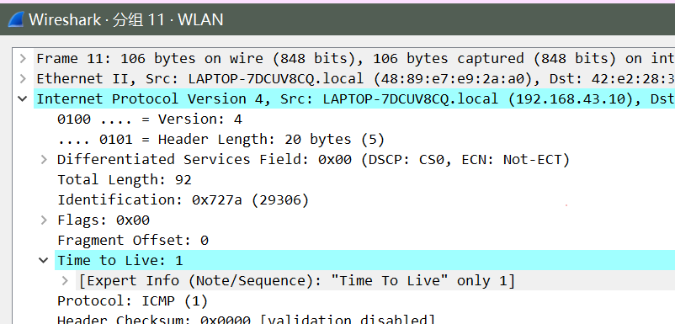
- 接着tracert 再送出另一个TTL是2 的数据包，发现第2 个路由器，同上当ttl为0时送回一个「ICMP time exceeded」消息。一直发出ttl增加的ICMP包，直到达到目的地。
- tracert 有一个固定的时间等待响应(ICMP TTL到期消息)。如果这个时间过了，它将打印出一系列的*号表明：在这个路径上，这个设备不能在给定的时间内发出ICMP TTL到期消息的响应。然后，Tracert给TTL记数器加1，继续进行。
- 思考题
- TCP/IP协议配置中的“网关”作用是什么？
答：网关用来实现不同子网之间的通信，有网关TCP/IP协议才能在不同网络之间进行通信。
- 如何用ping 检测网络中的故障点？用ping 测试网络连通性时，若出现“Destination host unreahable”,则意味着什么？“Destionation host unreachable”和“Time out”的区别是什么？
答：用ping命令从外网经过内网外网接口和网关一步步向本机靠拢来排除找到出错误的地方。“Destination host unreahable”意味着对方主机不存在或者没有跟对方建立连接， 如果所经过的路由器的路由表中具有到达目标的路由，而目标因为其他原因不可到达，这时候会出现“time out”，如果路由表中连到达目标的路由都没有，那就会出现“destination host unreachable”。
- 实验小结
- 学习了有关TCP/IP协议的相关内容。
- 熟练了wireshark的相关操作和数据的意义。

